**LAPORAN KEGIATAN GUEST TEACHER**

**SMA SUKMA BANGSA BIREUEN**

**TP. 2019-2020**

|  |  |  |
| --- | --- | --- |
| Judul Kegiatan | : | Pertolongan Pertama |
| Mata pelajaran | : | Penjasorkes |
| Guru Mapel/Nip | : | Safrida, S.Pd., M.Pd / 10061010 |
| Kelas Sasaran | : | XI IPA |
| Waktu/Tempat | : | 5 September 2019 / Ruangan Finlandia Sukma Bangsa Bireuen |
| Tujuan | : | Untuk menambah ilmu tentang penyelamatan jiwa, mencegah terjadinya cacat bahkan Memberikan rasa nyaman dan menunjang proses penyembuhan disaat terjadinya cedera. |
| Bahan-bahan | : | * Tandu - Pembalut Gulung * Bidai - Gunting * Kasa - dll |
| Deskripsi Kegiatan | : | Siswa melakukan pembelajaran di ruangan Finlandia, Guest Teacher memperkenalkan diri, Menjelaskan pertolongan pertama seperti apa, cara menghitung denyut nadi, tujuan dari pertolongan pertama, langkah-langkah yang harus dilakukan jika terjadi pada teman / kawan saat terjadinya pingsan, sesak, mimisan dll…, |

**Lampiran Foto:**

**Guest Teacher memperkenalkan diri Mengenal Anatomi Tubuh Cara Menghitung Denyut Nadi**

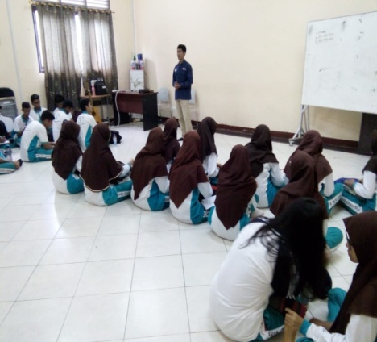 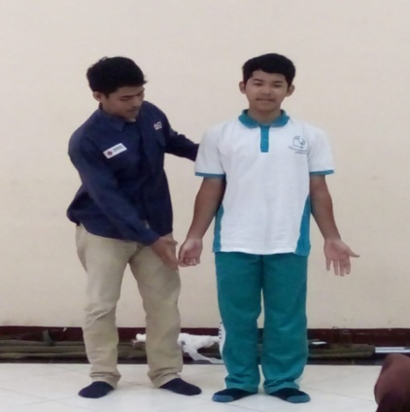 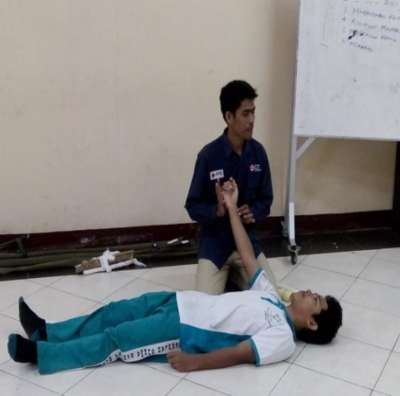

**Latihan Ada yang “Pingsan” Cara memberikan Bantuan Cara Mengangkat**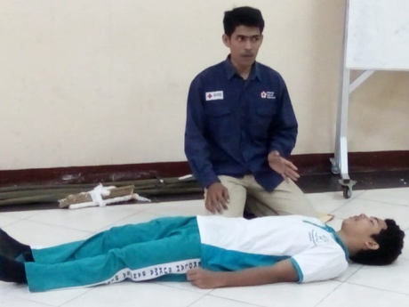 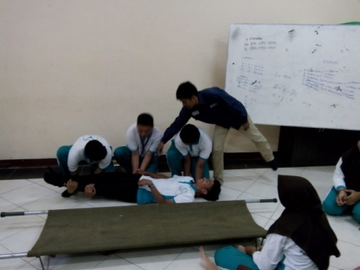 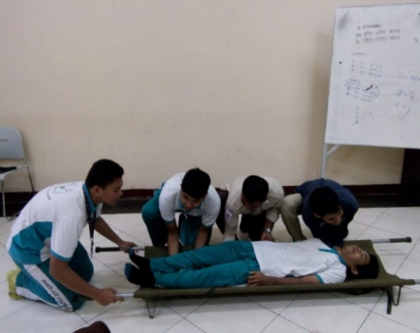

**Keseriusan Siswa Dalam Belajar Foto Bersama**

